
Pour organiser, structurer et stocker des ressources numériques ou fichiers, on utilise une structure appelée « arborescence ».
Lors des différents travaux utilisant l’outil informatique, nous créons des fichiers numériques.
Ceux-ci ont besoin d’être stockés et organisés de manière structurée dans des espaces numériques. La structure d’une arborescence peut être créée à partir d’unités d’enregistrement nommés Périphériques d’enregistrement ou lecteurs.
Par exemple :
Par exemple :
Connaissances
- Arborescence.

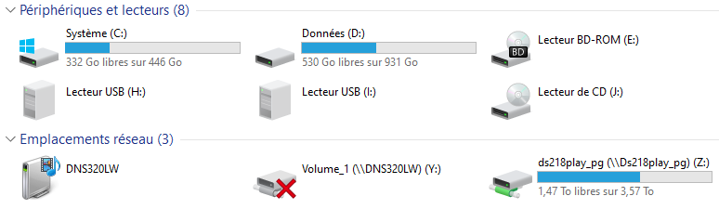

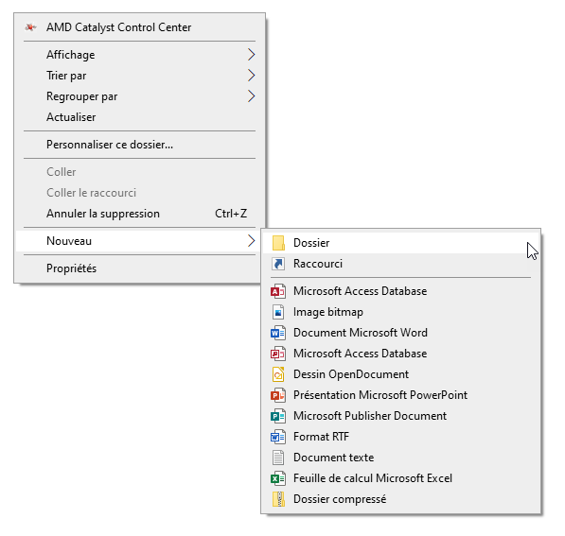
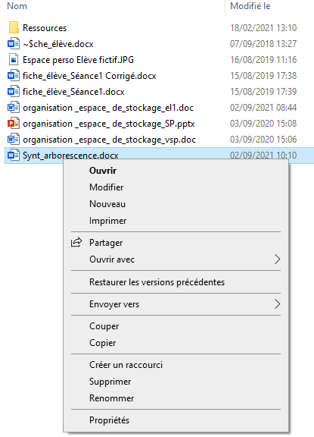

On peut renommer un dossier ou un fichier, en faisant un clic droit puis Renommer
Organiser, structurer et stocker des ressources numériques ou fichiers
https://ent2d.ac-bordeaux.fr/mediacad/m/16645
Dans l’arborescence, les fichiers² stockés possèdent une extension³ propre au logiciel utilisé qui permet de les repérer et ouvrir directement dans le bon logiciel en double cliquant dessus.
Pour bien organiser une arborescence, on enregistre les fichiers et les dossiers¹ avec un nom explicite.
²Fichier
Le menu Propriétés permet de connaitre la date de création, de modification la faille les droits en lecture/écriture et même le logiciel à utiliser pour lire le fichier
³Extensions
¹Dossier

Créer, renommer ou connaître les propriétés d’un dossier ou d’un sous-dossier :
Pour créer un dossier,
faire un clic droit, puis
Nouveau, Dossier.
Liens vidéo :

